**11 класс**

|  |  |  |
| --- | --- | --- |
| |  | | --- | | Максимальное время выполнения заданий: 235 мин. | | Все задания по 7 баллов. | |

11.1. Случайным образом выбрали число от $1$ до $2024$. Найдите вероятность того, что выбрано число, все цифры которого меньше $5$.

11.2. Пусть $f(n)$– наибольший нечётный делитель натурального числа $n$. Например, $f\left(35\right)=35$, $f\left(108\right)=9$, $f\left(256\right)=1$. Вычислите значение суммы

$f(117)+f(118) + ... + f(230)+f(231)$.

11.3. Назовём прямую, пересекающую параболу $y=ax^{2}$ с вершиной в точке $C$ в двух точках $P$ и $Q$, особенной, если угол $PCQ$ прямой. Докажите, что все особенные прямые проходят через одну точку.

11.4. В клетках квадрата $10×10$ расставлены числа от $1$ до $100$ так, что соседние числа стоят в соседних клетках. Соседними считаются клетки, имеющие общую сторону. Какое наименьшее значение может принимать сумма чисел, расположенных в серых клетках (см. рисунок) ?

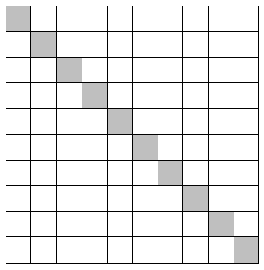

11.5. Точка $M$– середина стороны $BC$ остроугольного треугольника $ABC$, внутри которого отмечена точка $P$ так, что $∠BAP=∠CAP$. Около треугольников $ABP$ и $ACP$ описали окружности $ω_{1}$ и $ω_{2}$. Прямая *MP* пересекает окружность $ω_{1}$ в точке $D$, а $ω_{2}$– в точке $E$, причем $DE=MP$. (Точка $P$ лежит между точками $M$ и $E$, а точка $E$– между точками $P$ и $D$.) Докажите, что $BC=2BP$.